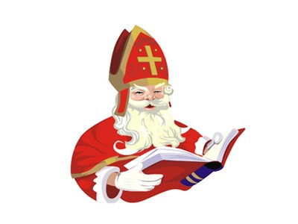
Bodi pozdravljen sveti Miklavž,
dobri svetnik in prijatelj otrok!

Dragi otroci!
Kot vsako leto, nas bo tudi letos obiskal sv. Miklavž. V cerkvi ga bomo pričakali v ponedeljek, 5. 12. 2022, ob 17:00. Obdaroval bo vse otroke do vključno tretjega razreda osnovne šole, na miklavževanje pa ste seveda vabljeni tudi vsi ostali.
Prispevek, s katerim boste angelčkom pomagali pri darilih, znaša 15 EUR.
Prosimo, če spodnjo izpolnjeno prijavnico in prispevek prinesete v poštni nabiralnik župnišča
do 27. 11. 2022! Več otrok iz iste družine se lahko prijavi z eno prijavnico!

ODREŽI ----------------------------------------------------------------------------------------------------------------------------

PRIJAVNICA
Na miklavževanje prijavljam otroka/ke (ime in priimek, starost):
____________________________________________________________________________________________________________________________________________________________________

